05.06.2024

Беседа о ПДД

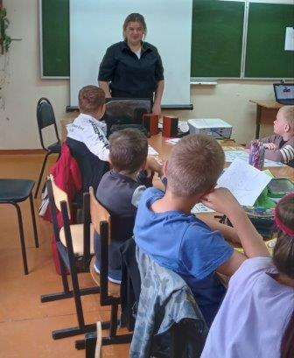

Конкурс рисунков «Мой любимый уголок природы»

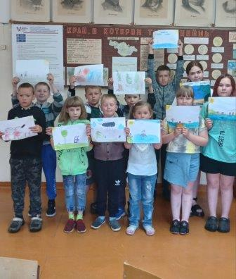

Знакомство с творчеством Пришвина

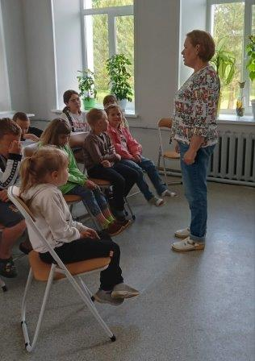

Игра «Экологический калейдоскоп»

